Эффективная деятельность органов государственно-общественного управления образованием школы – залог успешности каждого участника образовательного процесса

Хмелева Т.М.,
директор ГБОУ СОШ №282
Кировского района СПб
Добрынина В.П.,
заместитель директора ГБОУ СОШ №282 Кировского района СПб,
Валеева Ж.В.,
заместитель директора ГБОУ СОШ №282 Кировского района СПб,
Кайрушина А.Ю.,
заместитель директора ГБОУ СОШ №282 Кировского района СПб,
Лабуренко О.Б.
заместитель директора ГБОУ СОШ №282 Кировского района СПб

С переходом на новые Федеральные государственные образовательные стандарты второго поколения возросла роль органов государственно-общественного управления современной школой.
Сегодня в школах происходит постепенная переориентация образовательного процесса с сугубо обучающих технологий на более пристальное внимание к формированию субъектной позиции всех участников образовательного процесса.
Введение института государственно-общественного управления общеобразовательным учреждением является обязательным условием для трансформации школы в реальный институт гражданского общества.
Задачей управления школой является консолидация интересов всех субъектов образовательного процесса с целью достижения качественного образования. Достижение данной цели может обеспечить лишь система государственно-общественного управления образованием. В российском законе «Об образовании» декларировано, что стабильный и устойчивый характер развития образования «основывается на принципе государственно-общественного характера управления».
Что же такое система государственно-общественного управления образованием (ГОУО)?
В рамках современной государственной политики в области образования, система государственно-общественного управления - это управленческая деятельность, осуществляемая структурами гражданского общества: добровольно сформировавшимися объединениями, ассоциациями и организациями граждан, проводящими общественную образовательную политику на основе демократических процедур самоуправления и соуправления.
В Концепции развития государственно-общественного управления образованием в Санкт-Петербурге характер этой деятельности ГОУО рассматривается как организация «ответственного взаимодействия в управлении образованием, с одной стороны, различных субъектов, представляющих интересы, политику, гарантии и компетенцию государства в области образования (органы государственной власти, руководители общеобразовательных учреждений), и, с другой стороны, различных субъектов, выражающих интересы в области образования гражданского общества, населения» [2].

Данная концепция предполагает системный подход к определению «зон профессиональной ответственности» субъектов образовательного процесса: основные результаты деятельности; образовательный процесс, обеспечивающий эти результаты; воспитание социально-адаптированной личности, условия реализации образовательного процесса (кадровые, материальные, финансовые и др.); система управления организацией,
За эти зоны ответственность несут соответствующие органы государственно-общественного управления (ГОУ) современной школой:
- Совет старшеклассников;
- Спортивная дружина;
- Родительские комитеты классов;
- Попечительский Совет;
- Совет молодых педагогов,
- Советы педагогов наставников,
- Совет педагогов ОДОД;
- Служба социальной поддержки;
- Административный совет;
- Ассоциация выпускников;
- Конфликтная комиссия;
- Совет педагогического коллектива;
- Ассоциации (советы, союзы родительской общественности);
- Муниципальный совет «Дачное»;
- Совет отцов;
- Управляющий совет школы.
Все органы работают в соответствии с утвержденными локальными актами и несут ответственность за свою «профессиональную зону». Отсутствие в системе государственно-общественного управления школой хотя бы одного из участников образовательных отношений и участников отношений в сфере образования автоматически означает потерю целого круга интересов и возможностей субъекта образовательной деятельности.
Особое внимание хочется уделить Управляющему совету школы.
Управляющий совет школы – это новый орган государственно-общественного управления, который создан в школе после внесения соответствующих изменений в нормативно-правовую базу, регламентирующую работу школы и управление ею. Особенность Управляющего совета заключается в том, что он обладает гораздо большими полномочиями, чем родительские и попечительские советы и его решения обязательны для исполнения членами администрации школы. Это коллегиальный орган школьного самоуправления, имеющий полномочия, определенные Уставом школы.
Оценка эффективности работы вышеперечисленных органов ГОУО проводится по следующим показателям, рекомендованным академией постдипломного образования Санкт-Петербурга:
1. Степень полноты и достаточности органов государственно-общественного управления в школе и их функционала, зафиксированного в их Положениях и локальных нормативных актах.
2. Степень организационного оформления деятельности участников образовательных отношений в системе ГОУО.
3. Качество взаимодействия органов государственно-общественного управления в процессе управления образовательной деятельностью, результатом чего является эффективное управленческое решение.
Первое и второе направления оценки эффективности ГОУО направлены на анализ сложившейся системы государственно-общественного управления школой по следующим критериям:
- Представленность в системе ГОУО интересов всех ведущих групп лиц, заинтересованных в качестве образовательной деятельности;
- Структурность системы ГОУО - определенность функционала и правил взаимодействия между всеми элементами системы ГОУО;
- Регламентированность работы системы ГОУО - наличие локальной нормативной базы;
- Наличие организационно-методических и информационных условий обеспечения работы системы ГОУО;
- Рефлексия продуктивности и качества работы системы ГОУО.

В анкетировании участвовали все субъекты государственно-общественного управления ГБОУ СОШ №282
Таблица 1. Степень полноты и достаточности органов ГОУ, степень организационного оформления деятельности участников образовательных отношений в системе государственно-общественного управления ГБОУ СОШ №282
 | Показатели эффективности | Уровни
 | Показатели эффективности | низкий | средний | высокий
1 | Представленность в системе ГОУ интересов всех ведущих групп лиц, заинтересованных в качестве образовательной деятельности
1.1 | Все лица, заинтересованные в результатах образования, могут назвать орган ГОУО, представляющий их интересы; | До 50% | Свыше 50% | Свыше 80%
 | Результат школы |  | 63%
1.2 | Обращение к администрации школы со стороны субъекта образовательного процесса идет от органа ГОУО. | Никогда | Иногда | Всегда
 | Результат школы |  |  | 89%
2 | Структурность системы ГОУО - определенность функционала и правил взаимодействия между всеми элементами системы ГОУ
2.1 | В школе есть утвержденная модель и Положение о системе ГОУО | Отсутствует | Только модель или Положение | В наличии
 | Результат школы |  |  | 84%
2.2 | За каждой «зоной ответственности» школы закреплен орган ГОУО | Нет | Частично | Да
 | Результат школы |  | 62%
3 | Регламентированность работы системы ГОУ - наличие локальной нормативной базы
3.1 | Каждый орган ГОУО ведет свою работу в соответствии с Положением о работе; | Нет | Частично | Да
 | Результат школы |  |  | 83%
3.4 | Наличие Положений и приказов Администрации о проведении мероприятий органами ГОУО | Нет | Частично | Да
 | Результат школы |  |  | 89%
4 | Наличие организационно-методических и информационных условий обеспечения работы системы ГОУ
4.1 | В школе есть пакет методических материалов для организации работы ГОУО (анкеты, опросники, памятки и др) | Нет | Частично | Да
 | Результат школы |  | 63%
4.2 | В школе есть орган информирования о работе органов ГОУО (сайт, информационный листок, стенд и др.) | Нет | Частично | Да
 | Результат школы |  |  | 86%
5 | Рефлексия продуктивности и качества работы системы ГОУ
5.1 | В школе есть план отчетности органов ГОУО о своей работе за год. | Нет | В публичном докладе директора | Есть
 | Результат школы |  |  | 98%
5.2 | В школе есть методика самооценки и взаимооценки работы органов ГОУО (анкеты, опросники, контрольные карты и др.) | Нет | Частично | Да
 | Результат школы |  | 61%

Третье направление ориентировано на анализ эффективности работы отдельных органов ГОУО по следующим критериям:
- Целенаправленность;
- Инициативность;
- Профессионализм;
- Коммуникабельность;
- Ресурсность.
Этот анализ проводился в форме внешнего аудита :

Таблица 2. Анализ эффективности работы отдельных органов ГОУО ГБОУ СОШ №282
 | Показатели эффективности | Уровни
 | Показатели эффективности | низкий | средний | высокий
1 | Целенаправленность - стремление к достижению цели поставленной в Положении
1.1 | Наличие плана работы органа ГОУО | Нет | Частично | Да
 | Результат школы |  |  | да
1.2 | Содержание мероприятий плана работы соответствует целям и задачам Положения о работе органа | Нет | Частично | Да
 | Результат школы |  |  | да
2 | Инициативность - активно представляют интересы определенной целевой группы
2.1 | Анализ и артикуляция интересов группы по итогам анкетирования, опроса, дискуссии и т.д. | Нет | Частично | Да
 | Результат школы |  |  | да
2.2 | Презентация интересов группы в информационных средствах школы | Нет | Частично | Да
 | Результат школы |  |  | да
3 | Профессионализм - наличие подготовленных управленческих кадров, способность к планированию, организации и контролю за результатами своей работы
3.1 | Проведение заседаний органа управления с ведением протокола | Нет | Частично | Да
 | Результат школы |  |  | да
3.2 | Участие представителей органа ГОУО в общешкольных мероприятиях, совещаниях, процедурах ЕГЭ, лицензирования, аккредитации. | Нет | Частично | Да
 | Результат школы |  |  | да
4 | Коммуникабельность - готовность к взаимодействию с другими структурами управления школой
4.1 | Проведение совместных мероприятий с другими органами ГОУО | Нет | Пассивная роль | Активная роль
 | Результат школы |  |  | Активная роль
4.2 | Презентация результатов своей работы, оценка результатов других органов ГОУО | Нет | Иногда | Регулярно
 | Результат школы |  | Иногда
5 | Ресурсность - реальная включенность в процесс управления школой (доступ к ресурсам школы)
5.1 | Проведение органом ГОУО самостоятельных мероприятий с учащимися, родителями, педагогами школы | Нет | Только при поддержке администрации школы | Да
 |  |  |  | да
5.2 | Наличие у органа ГОУ собственного информационного органа | Нет | Частично | Да
 |  |  |  | да

Анкетирование наиболее трудоемкий и времязатратный процесс, но оно очень эффективно позволило провести мониторинг и проанализировать ситуацию с органами ГОУО в образовательном учреждении. Нам удалось провести опрос у достаточно большого количества респондентов. Анкетирование проводилось анонимно, надо было только обозначить свою принадлежность к той или иной группе субъектов образовательного процесса. Вот только небольшой фрагмент анализа анкет:

Результат обработки анкет родителей 9-х классов на вопрос об участии в органах соуправления школой:
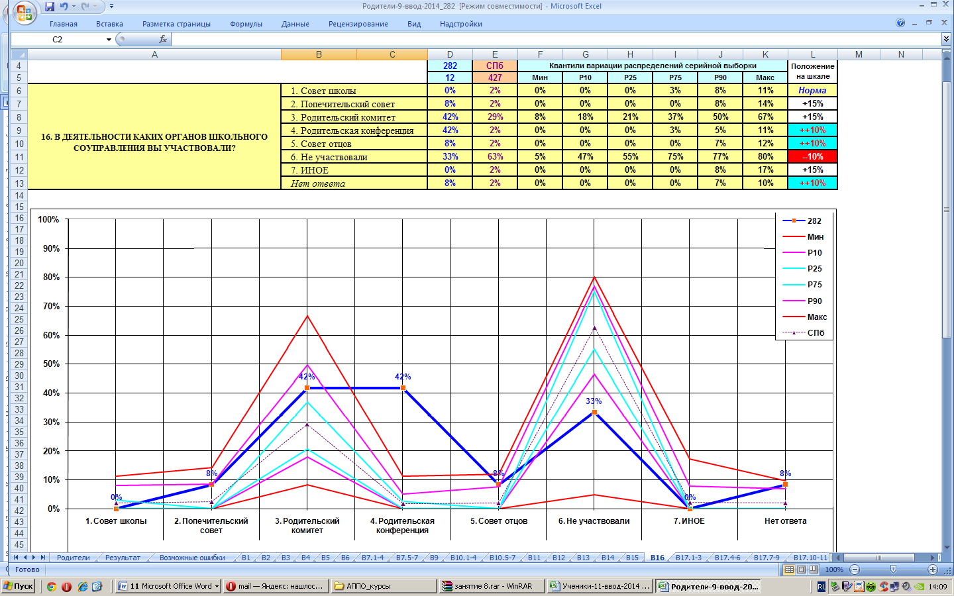
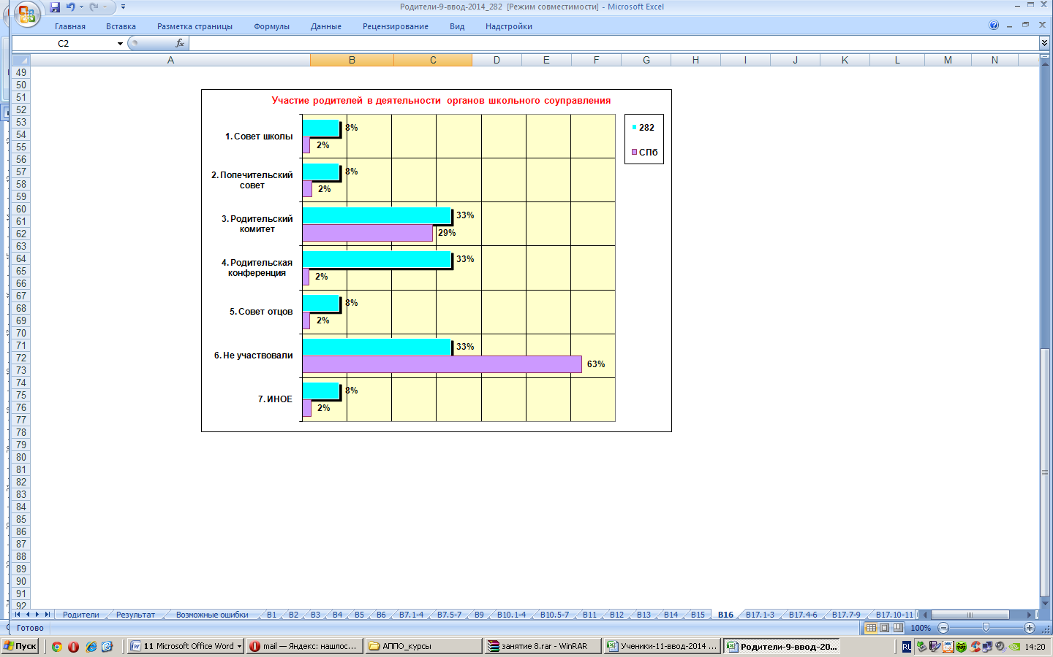
Анализ анкет и внешнего аудита в нашей школе в 2014году показали, что модель ГОУО ГБОУ СОШ №282 эффективно используется всеми субъектами образовательного процесса, но требует доработки в части методических рекомендаций по управлению качеством образования и навыков управления.
Требует дополнительной проработки система контроля и шкала мер ответственности всех участников образовательного процесса. Только системный подход к данной проблеме позволит достигнуть желаемых результатов.
И, безусловно, система анкетирования показала себя как очень эффективный метод в определении отношения различных субъектов образовательного процесса к качеству образования в ГБОУ СОШ №282.
За последние два года значительный вклад в воспитание школьников внесли представители муниципального образования «Дачное». Они активно помогают в подготовке команд участников игры «Зарница», «Юный пожарный». Организуют экскурсии к местам боевой и трудовой славы, проводят совместные мероприятия школьников и ветеранов-блокадников, организуют «зеленые рейды» по микрорайону, оказывают школе посильную материальную помощь.
В последнее время значительно выросла ассоциация выпускников школы, зарегистрировавшая соответствующую группу в социальных сетях. Мнение тех, кто непосредственно был участником образовательного процесса, а сейчас, с высоты прожитых лет, может высказать непредвзятое мнение о процессе и качестве обучения в школе очень важно для корректировки процесса обучения и воспитания в школе. Особенно приятным является то, что большинство выпускников, став родителями, приводят детей в нашу школу.
В нашем учреждении всё подчинено девизу: «Наша школа - ваша школа, Ваши дети – наши дети».
Поставленные задачи должны решаться, задуманные дела осуществляться, школьная жизнь приносить радость и удовлетворение как учащимся, так и педагогам. И залогом этого является успешность каждого участника образовательного процесса.
Это возможно, но для этого необходимо наличие следующих факторов:
- Коллектив единомышленников, нацеленный на успех;
- Адекватная нормативная база;
- Наличие стратегической программы (программы развития школы);
- Наличие тактических планов (учебный, годовой, смета бюджета и т.д.);
- Четкая организация и распределение должностных обязанностей между всеми заместителями руководителя, структурными органами ГОУО ГБОУ СОШ;
- необходим творческий костяк, генерирующий идеи, реализующий планы, выполняющий методическую поддержку, контролирующий выполнение учебного и воспитательного процесса в образовательном учреждении;
- Наличие квалифицированных, неравнодушных к своей работе педагогов;
- Делегирование полномочий (заместителям директора, учителям, ученикам, органам ГОУ школы) и их готовность взять на себя часть ответственности;
- Умение поставить перед коллективом задачу, правильно её сформулировать, определить сроки её решения, показать возможные пути её решения, определить ресурсы для решения поставленной задачи;
- Постоянное обучение и обязательное повышение квалификации всеми сотрудниками педагогического коллектива;
- Использование информационных технологий во всех сферах деятельности ОУ;
- Наличие материальной базы;
- Максимально эффективное использование всех видов ресурсов стимулирования управленческих и педагогических работников на основе оценки качества их труда;
- Создание конгломерата с социальными партнерами (семьей, муниципальными образованиями, средствами массовой информации);
- Активная гражданская позиция педагогов и учащихся;
- Нацеленность на успешное решение задачи;
- Совершенствование коммуникационного пространства «школа-социальные партнеры -общество».
В основе каждого из этих направлений работы, видов деятельности лежит та или иная технология управления (информационно-коммуникационные технологии управления, технологии управления персоналом, технологии управления материальными, технологическими, финансовыми ресурсами) и все они вписываются в модель государственно-общественного управления современной школой.
Гражданское общество возможно только в условиях приоритета (верховенства) закона над всем остальным. Фактически можно утверждать, что правовое государство – это юридически оформленное гражданское общество. Сейчас гражданское общество может стать тем звеном, которое позволит системе образования встать на реальный путь обновления.
Становление, развитие и функционирование гражданского общества невозможны без социализации образования.
В то же время образование становится одним из факторов, обеспечивающих развитие институтов гражданского общества, оно дает основы жизни в гражданском обществе. Но для этого необходимо проведение серьезных изменений.
Прежде всего, необходима эффективная обратная связь: общество определяет свои потребности и формирует «заказ». Государство должно сократить свои функции и передать ответственность, предоставляя общественности возможность для маневра, тогда общественные усилия станут востребованными.
Мы считаем, что внешняя поддержка должна оказываться только в случае необходимости – это один из фундаментальных принципов гражданского общества. В нашей школе создаются условия, при которых администрация заинтересована в сотрудничестве с общественностью (родители, выпускники, общественный совет, депутаты Муниципального Образования «Дачное», депутаты Законодательного Собрания Санкт-Петербурга)
Диапазон социального заказа и задач, предъявленных гражданским обществом, весьма широк:
- Усвоение и переработка информации, знаний и социального опыта;
- Соблюдение духовно – нравственной преемственности поколений;
- Социализация личности;
- Накопление ею (личностью) интеллектуального, физического и профессионального потенциала;
- Преодоление правового нигилизма.
- В эпицентре социализации образования находится стремление помочь человеку найти действительно адекватное приложение душевных сил, личностного, эмоционального потенциала, творческого начала.

Информированность обо всем, что происходит в школе, становится стимулом для создания сообщества родителей, объединенных одной целью – неравнодушными к школьным делам. Эти простейшие формы самореализации родителей, способности придти к договору о коллективных действиях и есть элементы гражданского общества. Отношения, построенные на горизонтальном контракте, могут дать существенные результаты. При высоком уровне взаимного доверия между школой и родительской общественностью ОУ выполняет заказ, а родители способствуют созданию условий для его выполнений.
Наша школа всегда готова к диалогу:
- публичные отчеты;
- общественно-педагогические акции;
- диспуты, конференции, круглые столы;
- семинары различного уровня;
- мониторинги;
- дни семьи;

Все эти мероприятия и взаимодействия РАВНЫХ партнеров и есть путь к созданию гражданского общества.
Разумеется, переход к гражданскому обществу – процесс долговременный. Даже в самых благополучных сообществах есть определенное количество людей, которые не организуются, не ассоциируются и не влияют на развитие. В школе они тоже есть, но при правильном взаимодействии с общественностью они не смогут оказывать деструктивное влияние и не будут мешать позитивным переменам.
Поэтому воспитательный аспект стоит в школе достаточно остро. Воспитание гражданина, патриота своего города и своей страны – вот главная наша задача. А для этого он должен ощутить себя «своим» и в школе, и в семье, и в городе, и в стране. Ребенок раскроется лишь в той среде, которая позволит ему чувствовать себя комфортно, т.е. он должен не только научиться слушать и выполнять, у него должна появиться насущная потребность к творческой и созидательной деятельности. И в этом ему должны помочь взрослые. Он должен ощущать руку поддержки старших товарищей, родителей и педагогов. Проект «СО+», который мы реализуем в нашей школе отлично вписывается в эту концепцию. Сотрудничество, содружество, соединение, сострадание, сопричастность, совместно, согласие, сопереживание, союз, совместимость, сотрудники, сообщество, соратники – вот слова, которые должны стать ключевыми при воспитании личности.

Проект СО+

Как показывает опыт, коллективные дела бывают успешными, когда люди ощущают себя сопричастными к успеху команды, к успеху школы, к успеху города и страны. И на уровне школы мы действительно сумели создать ощущение сопричастности к общей победе.
«Я горжусь, что я гражданин России, процветающего мощного многонационального государства, уважающего своих граждан. Я готов отдать все силы и знания для обеспечения благополучия моей страны», - мы хотим услышать эти слова от своих учеников. И постараемся сделать всё от нас зависящее, чтобы их услышать.
Мы надеемся, что системный подход к государственно-общественному управлению образованием позволит реализовать наши планы.

Литература:
1. Федеральный закон Об образовании в Российской Федерации
2. Концепция развития государственно-общественного управления образованием в Санкт-Петербурге http://k-obr.spb.ru/page/235/
3. Государственно-общественное управление, оценка деятельности школы – инновационные ресурсы развития системы образования: монография / Под ред. И.В. Гришиной, Н.Ю. Конасовой. – СПб.: СПб АППО, 2011.
4. Гришина И.В., Волков В.Н., Курцева Е.Г. Самооценка образовательных учреждений. Методическая разработка по материалам международного проекта. / Под ред. Аветовой Т.Ю. – СПб: Северо-западное агентство международных программ, 2006.
5. Оценка деятельности современной школы: Учебное пособие. – М.: АПК и ППРО, 2009. – 72 с.
6. Школа и общество. Взаимодействие и партнерство. // Научно-методическое пособие под редакцией Н.Ю. Конасовой. – СПб.: 2009.
7. Материалы II Межрегиональной научно-практической конференции
Санкт-Петербург, 20 июня 2013 года// под общей редакцией С.В.Жолована- СПб АППО, 2011..
8. Хмелева Т.М.Формулауспеха.http://nsportal.ru/shkola/administrirovanie-shkoly/library/2013/02/15/formula-uspekha

